ECI – UFRJ
Animação e jogos – 2010/01

Nome: Gaviota
Equipe: Ariga, Fábio, Miguel

Resumo:
O objetivo do jogo é controlar um avião de papel que irá percorrer um ambiente até encontrar uma cesta de lixo (que representa o final de uma fase).
No percurso, há buracos de ar que impulsionam o avião para cima ou para baixo. É a partir desse impulso que o jogador percorrerá o trajeto, esquivando-se dos obstáculos.
Quando houver o contato com quaisquer itens do cenário (menos o teto), o avião irá amassar, e a fase será reiniciada.

Tema:
Os cenários serão inspirados em ambientes urbanos como casas, ruas, entre outros.

Mecânica:
O avião de papel irá percorrer o percurso da esquerda para a direita. O jogador irá utilizar as setas para controlá-lo. Quando localizado em cima de uma saída de ar, o aeroplano irá subir, fora dela, irá cair sob efeito da gravidade. Além do mais, no limiar da entrada na corrente de ar, poderá sofrer desvios para esquerda ou para direita, se estiver numa velocidade muito baixa. Com isso, o jogador terá de se preocupar com a estabilidade e não somente com os obstáculos.
Quanto mais próximo o avião estiver do buraco, mais força o ar exercerá sobhre ele.
O jogo será desenvolvido em duas dimensões, possuindo uma visão que acompanha o movimento do avião de papel no percurso.

Atração:
Cenários baseados em ambientes urbanos diferenciados para cada percurso. A simulação da força do vento no avião de papel envolvendo elementos da física.

Problemas esperados:
O controle do avião possuindo apenas dois botões que podem ser utilizados pelo jogador. A animação do avião e dos obstáculos do percurso.

Inspiração:
http://www.jogossimples.com.br/index.php?action=playgame&gameid=1180
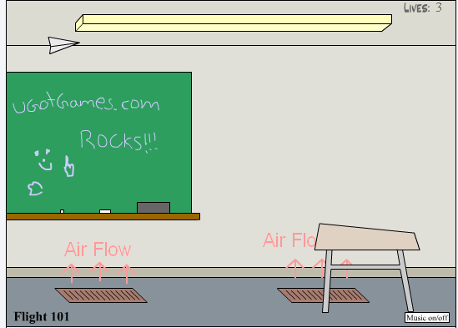

Tarefas:
Programação: Miguel e Fábio
Modelagem: Ariga

